3 Unterrichtsmaterialien zu den Lehrplaneinheiten

3.2 Unterrichtsmaterialien mit Lösungen zu Lehrplaneinheit 10:

Fetthaltige Lebensmittel
M1 : Arbeitsauftrag zu fettreichen Nahrungsmitteln
M2: Beispiele für Metaplankärtchen
M3: Arbeitsblatt zu Fettsäuren
M4: Strukturformelkärtchen
M5: Beschaffenheit von Fetten und deren Schmelzbereich (Arbeitsauftrag zu M3/M4)
M6: Infotexte und Arbeitsblatt zu Cholesterin
M7: Erstellung eines Steckbriefs zu einem fettlöslichen Vitamin
M8: Bewertung von pflanzlichen und tierischen Fetten
M9: D-A-CH Referenzwerte und deren Bedeutung
M10: Lückentext zur Zusammenfassung

M1: Arbeitsauftrag zu fettreichen Nahrungsmitteln
Arbeitsauftrag
1. Auf dem Lehrertisch liegen verschiedene Lebensmittel bzw. Lebensmittelverpackungen. Jede Schülerin und jeder Schüler nimmt sich zwei Lebensmittel bzw. Lebensmittelverpackungen.
2. Schaue Dir die Lebensmittelverpackung genau an und suche den Fettgehalt der Lebensmittel bzw. schlage den Fettgehalt in der Nährwerttabelle nach. Entscheide, ob es sich um ein fettreiches oder fettarmes Lebensmittel handelt.
3. Präsentiere anschließend das Ergebnis der Klasse und notiere Deine Lebensmittel in der richtigen Spalte an der Tafel.
4. Notiere, zu welchen Lebensmittelgruppen fettreiche Lebensmittel hauptsächlich gehören.
5. Fette lassen sich in Streichfette, Garfette und versteckte Fette einteilen.
Informiere Dich in Deinem Schulbuch, was man unter den einzelnen Fettarten versteht. Unterstreiche die Fette mit der entsprechenden Farbe in Deinem Heftaufschrieb.
Streichfette: gelb
Garfette: weiß
Versteckte Fette: rot
Betrachte Deinen Heftaufschrieb und diskutiere mit Deiner Banknachbarin oder Deinem Banknachbarn die Auffälligkeiten.

Lösung M1: Arbeitsauftrag zu fettreichen Nahrungsmitteln
Fettreiche Lebensmittel | Fettarme Lebensmittel
z. B.  gelb:  Butter (83 g/100 g)  Pflanzenmargarine (80 g/100 g)  weiß:  Olivenöl (100 g/100 g)  rot:  Salatmayonnaise (51 g/100 g)  Chips (39 g/100 g)  Schokolade (32 g/100 g)  Erdnuss (48 g/100 g)  Käse (32 g/100 g)  Schlagsahne (30 g/100 g)  …  überwiegend Produkte tierischer Herkunft  Ausnahme: Öle, Nüsse | z. B.  Apfel (0 g/100 g)  Brötchen (2 g/100 g)  Tomate (0 g/100 g)  Fettarme Milch (2 g/100 g)  Forelle (3 g/100 g)  Pfefferminzbonbon (1 g/100 g)  …  hauptsächlich pflanzliche Produkte

Quelle: Heseker, Helmut; Heseker, Beate: Die Nährwerttabelle, (Neuer Umschau Buchverlag) Neustadt an der Weinstraße 2010.

M2: Beispiele für Metaplankärtchen
Arbeitsauftrag
Markiere die Fette,
…die flüssig sind, mit einem Kreis.
…die weich sind, mit einem Dreieck.
…die fest sind, mit einem Viereck.

Einteilung in pflanzliche und tierische Fette und Öle
Pflanzliche Fette und Öle | Tierische Fette und Öle
Margarine | Butter
Sonnenblumenöl | Lebertran
Olivenöl | Schweineschmalz
Kürbiskernöl | Fischöl
Distelöl | Rindertalg
Rapsöl
Walnussöl
Keimöl
Leinöl
Erdnussöl
Kokosfett

Lösung M2: Beispiele für Metaplankärtchen
Markiere die Fette,
…die flüssig sind, mit einem Kreis: alle Öle, Lebertran
…die weich sind, mit einem Dreieck: Butter, Margarine, Schweineschmalz
…die fest sind, mit einem Viereck: Kokosfett, Rindertalg

M3: Arbeitsblatt zu Fettsäuren

Einteilung der Fettsäuren
Fettsäuren werden unterteilt nach
- Anzahl der C-Atome (Kettenlänge)
Kurzkettige Fettsäuren 4 - 6 C-Atome
_________________ Fettsäuren 6 - 12 C-Atome
_________________ Fettsäuren > 12 C-Atome

- Anzahl der Doppelbindungen
Gesättigte Fettsäuren (GFS):_______________________________________________
Ungesättigte Fettsäuren (UFS):_____________________________________________
Einfach ungesättigte Fettsäuren (EUFS):______________________________________
Mehrfach ungesättigte Fettsäuren (MUFS):____________________________________

- Essentielle Fettsäuren
=_________________________________________________________________________________________________________________________________________________________________________________________________________________
z. B.:
- Nicht-essentielle Fettsäuren
=___________________________________________________________________ ____________________________________________________________________ ____________________________________________________________________
 | Anzahl der C-Atome | Anzahl der Doppelbindungen | essentiell | nicht essentiell | Schmelz-punkt in  ° C
Buttersäure
Palmitinsäure
Stearinsäure
Ölsäure
Linolsäure
Linolensäure

Beschaffenheit der Fette
Der Schmelzbereich eines Fettes ist abhängig von der Fettsäurezusammensetzung.
 | Je mehr langkettige gesättigte Fettsäuren im Fett enthalten sind, desto… | Je mehr ungesättigte Fettsäuren im Fett enthalten sind, desto…
Schmelz-bereich
Konsistenz

Beispiele für Fette mit gesättigten und ungesättigten Fettsäuren
Fette mit vielen gesättigten Fettsäuren | Fette mit vielen ungesättigten Fettsäuren

Lösung M3: Arbeitsblatt zu Fettsäuren

Einteilung der Fettsäuren
Fettsäuren werden unterteilt nach
- Anzahl der C-Atome (Kettenlänge)
Kurzkettige Fettsäuren 4 - 6 C-Atome
Mittelkettige Fettsäuren 6 - 12 C-Atome
Langkettige Fettsäuren > 12 C-Atome

- Anzahl der Doppelbindungen
Gesättigte Fettsäuren (GFS): keine Doppelbindung
Ungesättigte Fettsäuren (UFS): Doppelbindung (en)
Einfach ungesättigte Fettsäuren (EUFS): eine Doppelbindung
Mehrfach ungesättigte Fettsäuren (MUFS): mehrere Doppelbindungen

- Essentielle Fettsäuren
= Sie können vom menschlichen Körper nicht gebildet werden und müssen deshalb mit der Nahrung aufgenommen werden. Sie sind lebensnotwendig.
z. B.: mehrfach ungesättigte Fettsäuren: Linolsäure, Linolensäure

- Nicht-essentielle Fettsäuren
= Sie können vom menschlichen Körper gebildet werden und müssen daher nicht zwingend mit der Nahrung aufgenommen werden.
 | Anzahl der  C-Atome | Anzahl der Doppelbindungen | essentiell | nicht essentiell | Schmelz-bereich in ° C
Buttersäure | 4 | 0 |  | X | - 8
Palmitinsäure | 16 | 0 |  | X | + 62,8
Stearinsäure | 18 | 0 |  | X | + 69,6
Ölsäure | 18 | 1 |  | X | + 13
Linolsäure | 18 | 2 | X |  | - 5
Linolensäure | 18 | 3 | X |  | - 11

Beschaffenheit der Fette
Der Schmelzbereich eines Fettes ist abhängig von der Fettsäurezusammensetzung.
 | Je mehr langkettige gesättigte Fettsäuren im Fett enthalten sind, desto… | Je mehr ungesättigte Fettsäuren im Fett enthalten sind, desto…
Schmelz-bereich | … höher ist der Schmelzbereich. | … niedriger ist der Schmelzbereich.
Konsistenz | … fester bzw. härter ist das Fett. | … flüssiger bzw. weicher ist das Fett.

Beispiele für Fette mit gesättigten und ungesättigten Fettsäuren
Fette mit vielen gesättigten Fettsäuren | Fette mit vielen ungesättigten Fettsäuren
z. B.  Kakaobutter  Kokosfett  Palmkernfett  Butter  Butterschmalz | z. B.  Distelöl  Leinöl  Olivenöl  Rapsöl  Sesamöl  Sonnenblumenöl  Pflanzenmargarine

M4:Strukturformelkärtchen
Buttersäure Schmelzpunkt: - 8 °C
Palmitinsäure Schmelzpunkt: + 62,8 °C
Stearinsäure Schmelzpunkt: + 69,6 °C
Ölsäure Schmelzpunkt: +13 °C
Linolsäure Schmelzpunkt: -5 °C
Linolensäure Schmelzpunkt: -11 °C

Bilder: Strukturformeln verschiedener Fettsäuren. Quelle: M.-L. Tomerl

M5: Beschaffenheit von Fetten und deren Schmelzbereich (Arbeitsauftrag zu M3/M4)
Arbeitsauftrag
1. Im Klassenzimmer hängen Kärtchen mit Strukturformeln verschiedener Fettsäuren. Finde die Kärtchen und fülle die Tabelle auf dem Arbeitsblatt mit den fehlenden Informationen aus.
2. Leite den Zusammenhang zwischen der Kettenlänge gesättigter Fettsäuren und dem Schmelzpunkt her.
3. Finde einen Zusammenhang zwischen der Anzahl der Doppelbindungen in ungesättigten Fettsäuren und dem Schmelzpunkt.
4. Begründe, welche Fette bei Raumtemperatur fest bzw. flüssig sind.
5. Vervollständige die Sätze auf dem Arbeitsblatt zum Schmelzbereich und zur Konsistenz von Fetten.
6. Suche in der Nährwerttabelle Beispiele für Fette mit vielen gesättigten und mit vielen ungesättigten Fettsäuren. Notiere die Beispiele in die Tabelle auf dem Arbeitsblatt.
7. Was fällt Dir auf in Bezug auf die Herkunft der verschiedenen Fettsäuren?

Lösung Beschaffenheit von Fetten und deren Schmelzbereich

Siehe Lösung M3: Arbeitsblatt zu Fettsäuren

M6: Infotexte und Arbeitsblatt zu Cholesterin

Cholesterin – Definition und Aufgaben
Arbeitsauftrag
1. Lies den Infotext.
2. Erkläre, was man unter Cholesterin versteht in der Überschriftenzeile auf dem Arbeitsblatt.
3. Notiere die Aufgaben von Cholesterin in unserem Körper zu den entsprechenden Bildern auf dem Arbeitsblatt. (Strukturbild)

Cholesterin ist ein Fettbegleitstoff, d. h. ein Stoff, der sich sehr gut in Fett löst. Aus diesem Grund kommt Cholesterin vor allem in fetthaltigen Lebensmitteln vor.
Cholesterin erfüllt wichtige Aufgaben in unserem Körper.
Cholesterin ist ein wichtiger Bestandteil von Zellmembranen und damit am Aufbau der Zelle beteiligt.
Cholesterin ist des Weiteren ein Ausgangsprodukt für die Bildung von Gallensäuren in der Leber. Die Gallensäuren gelangen in den Dünndarm, wo sie eine wichtige Rolle bei der Fettverdauung spielen.
Die Vorstufe von Vitamin D wird in der Leber aus Cholesterin gebildet. In der Haut bildet sich aus dieser Vorstufe unter UV-Strahlung und Wärmeeinwirkung das „wirksame Vitamin D“.
Des Weiteren wird Cholesterin zur Herstellung von Sexualhormonen (z. B. Östrogen, Testosteron) und Nebennierenrinden-Hormonen (Aldosterol, Cortisol) in den Nierenzellen benötigt.
(Text erstellt von M.-L. Tomerl)

Cholesterin – Vorkommen in Lebensmitteln und im Organismus
Arbeitsauftrag
1. Lies den Infotext.
2. Ergänze das Strukturbild um die Cholesterinquellen des menschlichen Körpers mit Zahlenangaben an der passenden Stelle.
3. Schlage den Cholesteringehalt verschiedener Lebensmittel, die Du häufig isst, in der Nährwerttabelle nach und notiere die Werte der Tabelle auf einem Blatt.
4. Was fällt Dir in Bezug auf die Herkunft der cholesterinreichen Lebensmittel auf? Notiere in das Strukturbild, welche Lebensmittelgruppe sehr viel Cholesterin enthält.

Etwa 80 Prozent des Cholesterins werden vom menschlichen Körper hauptsächlich in der Leber gebildet. Die restlichen 20 Prozent werden mit der Nahrung aufgenommen. Der Mensch sollte pro Tag weniger als 300 mg Cholesterin mit der Nahrung zu sich nehmen.

Cholesterin – Transport im Körper
Arbeitsauftrag
1. Lies den Infotext.
2. Ergänze das Strukturbild auf dem Arbeitsblatt um die folgenden Begriffe und zeige die Transportwege des Cholesterins im Körper auf.

LDL | HDL
Leber | Blutbahn
Körperzelle | Ablagerung an Arterienwände
Cholesterin

3. Es wird häufig von „gutem Cholesterin“ und „schlechtem Cholesterin“ gesprochen. Ordne die Begriffe begründet der entsprechenden Transportform zu.
4. Erkläre, welche Folgen ein dauerhaft zu hoher Cholesterinspiegel mit sich bringt.

Blut besteht vor allem aus Wasser. Cholesterin ist fettlöslich. Aus diesem Grund muss Cholesterin für den Transport im Blut verpackt werden. LDL-Cholesterin und HDL-Cholesterin sind die wichtigsten „Transportformen“.
Mit Hilfe von LDL wird das Cholesterin von der Leber zu den Körperzellen transportiert. An der Körperzelle angekommen, gibt es zwei Möglichkeiten:
LDL kann Cholesterin an die Körperzellen abgeben.
Cholesterin kann seine Aufgaben in der Körperzelle erfüllen, z. B. sich am Aufbau der Zellmembranen beteiligen oder zur Herstellung von Hormonen in den Nierenzellen beitragen.
LDL kann sein Cholesterin nicht an die Körperzelle abgeben, da ein Andocken an die Zelle nicht möglich ist oder die Körperzelle keinen Bedarf an Cholesterin meldet.
Das Cholesterin bleibt im Blut und lagert sich an den Arterienwänden ab. Diese Cholesterinablagerungen können langfristig zu Arteriosklerose („Arterienverkalkung“) führen. In Folge der verengten Blutgefäße kann es zu einem Herzinfarkt oder Schlaganfall kommen.
HDL transportiert das Cholesterin von den Körperzellen und den Geweben zur Leber. In der Leber wird das Cholesterin weiter verstoffwechselt z. B. zu Gallensäuren. Ablagerungen an den Arterienwänden werden somit durch HDL verhindert.
(Text erstellt von M.-L. Tomerl)

Arbeitsblatt (Strukturbild)
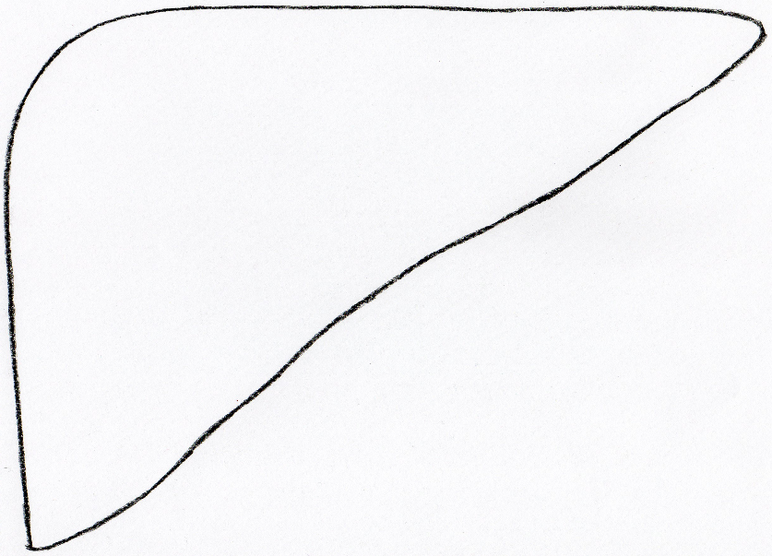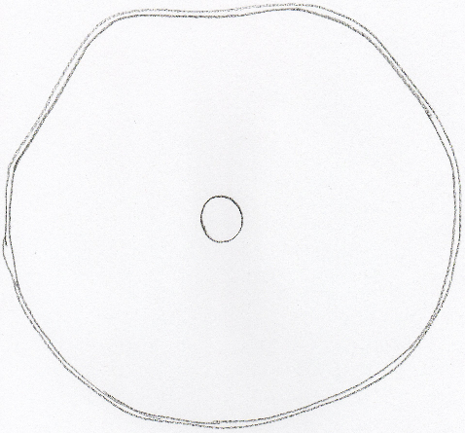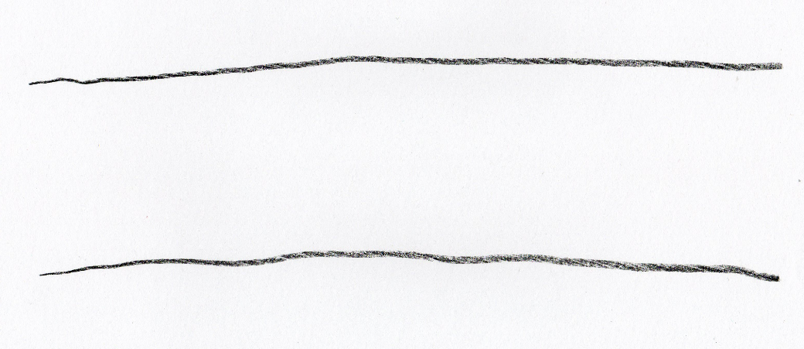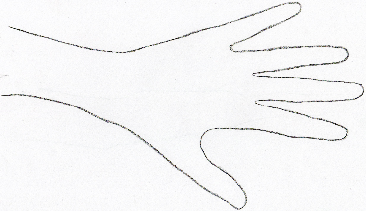Cholesterin =

Bilder: Sonne, Hand, Leber, Blutbahn mit Ablagerungen, Körperzelle, Darm. Quelle: Zeichnung von M.-L. Tomerl

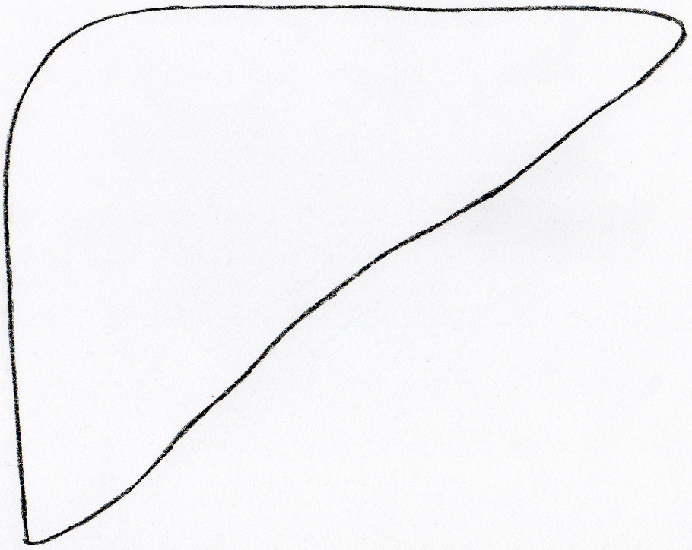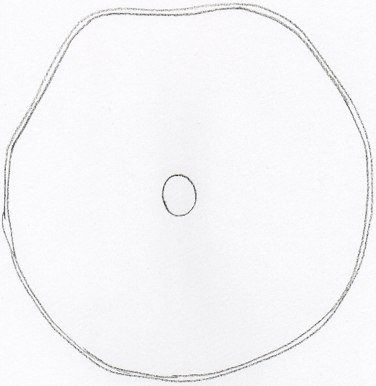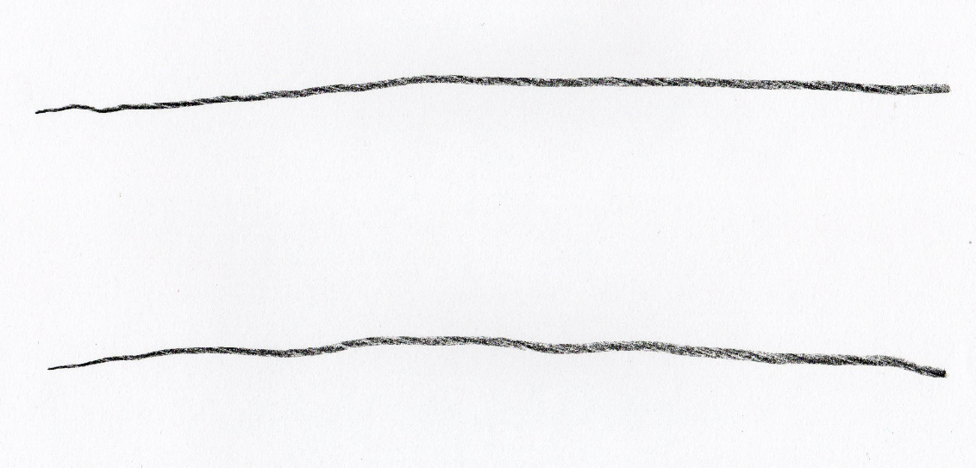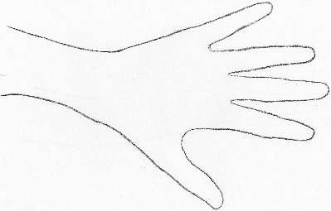Lösung M6: Infotexte und Arbeitsblatt zu Cholesterin
Cholesterin aus der Nahrung
20 % vor allem aus tierischen Lebensmitteln
Aufnahme <300 mg pro Tag
80 % Cholesterin-Bildung
Cholesterin
Vorstufe von Vitamin D
Gallensäuren
Vit. D
Leber
Blutbahn
Haut
Gallensäuren sind wichtig für die Fettverdauung
z. B. Nierenzelle
Beteiligt am Zellaufbau
Herstellung von Sexualhormonen und Nebennierenrindenhormonen
Transport über LDL
Transport über HDL

Falls Zelle kein-en Bedarf hat
Ablagerungen an Arterienwänden
Blutgefäße können verstopfen
Herzinfarkt/Schlaganfall
LDL/HDL < 4
Normalwerte im Blut:
HDL > 50 mg /dl
LDL <150 mg/dL
Cholesterin
Cholesterin = Fettbegleitstoff

M7: Erstellung eines Steckbriefs zu einem fettlöslichen Vitamin

Arbeitsauftrag
1. Recherchiere im Internet oder in den ausgelegten Fachbüchern nach Informationen zu folgendem Vitamin.
Der Steckbrief soll folgende Punkte beinhalten:

- Wissenschaftlicher Name
- Vorkommen
- Bedarf
- Aufgaben im Körper
- Symptome bei Unterversorgung
- Besonderheiten
(Hinweis: Gruppeneinteilung nach Vitaminen A, D, E, K)

2. Erstelle aus den gefundenen Informationen einen aussagekräftigen Steckbrief (maximal eine DIN-A4-Seite).

3. Präsentiert Eure Ergebnisse kurz der Klasse.

Lösung M7: Erstellung eines Steckbriefs zu einem fettlöslichen Vitamin

Vitamin A
Wissenschaftlicher Name: | Retinol
Vorkommen: | Leber (Rind, Schwein, Huhn)  Karotte  Grünkohl  Spinat  Feldsalat
Bedarf: | 0,8 - 1,1 mg Retinol
Aufgaben im Körper: | Beteiligung am Sehvorgang  wichtig für Wachstumsprozesse vieler Zellen  wichtig für Aufbau der Haut und Schleimhäute  spielt eine Rolle bei der Immunanwort
Symptome bei Unterversorgung: | Nachtblindheit  Hauttrockenheit  Austrocknung der Schleimhäute  erhöhte Infektanfälligkeit der Atemwege
Besonderheiten: | Der Körper kann Vitamin A aus Beta-Carotin (Provitamin A) herstellen.

M8: Bewertung von pflanzlichen und tierischen Fetten
Arbeitsauftrag
Einteilung der Klasse in vier Gruppen. Jedes Gruppenmitglied bearbeitet in Einzelarbeit ein Fett bzw. Öl.
- Sonnenblumenöl
- Kokosfett
- Distelöl
- Butter
- Schweineschmalz
- Butterschmalz

1. Fülle mit Hilfe der Nährwerttabelle die entsprechende Zeile der folgenden Tabelle aus.
2. Ergänze die Tabelle mit den Ergebnissen der anderen Gruppenmitglieder.
3. Vergleicht die erhaltenen Werte untereinander. Welche Unterschiede stellt Ihr fest?
Leitet Regeln ab. Notiert Eure Erkenntnisse im Heft.

Name | GFS  [g/100 g]  gesättige Fettsäuren | EUFS  [g/100 g]  einfach ungesättigte Fettsäuren | MUFS  [g/100 g]  mehrfach ungesättigte Fettsäuren | Chol.  [mg/100 g]  Cholesterin | Vit. E  [mg/100 g]
Distelöl
Sonnenblumenöl
Kokosfett
Butter
Butterschmalz
Schweineschmalz

Lösung M8: Bewertung von pflanzlichen und tierischen Fetten
Name | GFS  [g/100 g]  gesättige Fettsäuren | EUFS  [g/100 g]  einfach ungesättigte Fettsäuren | MUFS  [g/100 g]  mehrfach ungesättigte Fettsäuren | Chol.  [mg/100 g]  Cholesterin | Vit. E  [mg/100 g]
Distelöl | 9,2 | 10,9 | 75,6 | 0 | 44,5
Sonnenblumenöl | 10,6 | 22,4 | 63,5 | 0 | 62,5
Kokosfett | 86 | 6 | 1 | 1 | 2,1
Butter | 50 | 23 | 3 | 250 | 2
Butterschmalz | 54 | 29 | 3,7 | 285 | 3,6
Schweineschmalz | 40 | 45,4 | 11,3 | 90 | 1,6
Quelle: Heseker, Helmut; Heseker, Beate: Die Nährwerttabelle, (Neuer Umschau Buchverlag), Neustadt an der Weinstraße 2010.

- Tierische Fette enthalten Cholesterin.
- Feste Fette (bei Raumtemperatur) enthalten mehr gesättigte Fettsäuren.
- Pflanzliche Öle enthalten mehr mehrfach ungesättigte Fettsäuren.
- Pflanzliche Öle enthalten viel Vitamin E.

M9: D-A-CH-Referenzwerte und deren Bedeutung
Die Deutsche Gesellschaft für Ernährung e.V. (DGE), die Österreichische Gesellschaft für Ernährung (ÖGE), die Schweizerische Gesellschaft für Ernährungsforschung (SGE) sowie die Schweizerische Vereinigung für Ernährung (SVE) haben sich zum ersten Mal auf gemeinsame Referenzwerte für die Nährstoffzufuhr geeinigt. Die Referenzwerte sind unverzichtbare Grundlage für alle Ernährungsfachkräfte in Wissenschaft, Forschung, Ernährungsberatung und Industrie.
- Informiert Euch auf den Internetseiten der DGE (www.dge.de) über die empfohlenen Referenzwerte für die Nährstoffzufuhr für Fette.
Stelle die Richtwerte von 0 – 65 Jahren als Balkendiagramm dar.
- Versucht, die gewonnenen Daten in der Gruppe zu interpretieren. Warum ergibt sich der vorliegende Verlauf?
- Stellt Euer Ergebnis im Plenum kurz vor.
- Diskussion und Zusammenfassung der Ergebnisse:

Lösung M9: D-A-CH-Referenzwerte und deren Bedeutung

Prozentanteil der Energiezufuhr durch Fett

Bild: Darstellung der D-A-CH-Referenzwerte. Quelle: Tabelle erstellt von S. Kempf

Fette liefern pro Gramm 9,3 kcal (39 kJ/g) Energie, während Eiweiße und Kohlenhydrate pro Gramm nur 4,1 kcal (17,2 kJ/g) bereitstellen. In Lebensphasen in denen viel Energie z. B. für das Wachstum benötigt wird, soll anteilig mehr Fett konsumiert werden. In der Tabelle erkennt man bei steigendem Alter sinkende Referenzwerte der D-A-CH.

M10: Lückentext zur Zusammenfassung
Arbeitsauftrag
Fülle den Lückentext zum Aufbau und zur Bedeutung von Fetten mit den passenden Begriffen aus. Vergleiche Dein Ergebnis mit Deiner Banknachbarin oder Deinem Banknachbarn.

Fette sind aufgebaut aus langkettigen, gesättigten und ungesättigten ________________ und ______________. Gesättigte Fettsäuren enthalten _______ Doppel- oder Mehrfachbindungen. Die Strukturen der im Fett verbauten Fettsäuren entscheiden über dessen _________________ und chemische _________________. Weiche Fette enthalten mehr _________________________ als feste. Tierische Fette enthalten durchschnittlich ______________ einfach und mehrfach ________________ Fettsäuren als pflanzliche Fette und Öle.
Darüber hinaus unterscheiden sich pflanzliche und tierische Fette in ihrem _______________. Cholesterin ist ein wichtiger Baustein der _____________ von Zellen. Es wird unterschieden in HDL und LDL. ______________ transportiert Cholesterin zu den Körperzellen. Ist der LDL-Gehalt im Blut zu ____________, bzw. haben die Zellen keinen Bedarf an Cholesterin, so lagert sich dieses an den __________________________ ab. Dies kann zu ______________ und ________________ führen.
Damit der Körper die Vitamine ______, _____, ______, ______ aufnehmen kann, benötigt er Fett als __________________. Die Gruppen der ______________ Vitamine erfüllen wichtige Aufgaben im Körper. Zum Beispiel wird _______________ für den Sehvorgang benötigt.
Neben der Lieferung essentieller Fettsäuren und deren Funktion als Lösungsmittel ist Fett ein wichtiger ___________________. Ein Gramm Fett liefert __________ an Energie. Um den täglichen Bedarf an Energie zu decken, sollte nicht mehr als ____________ der Energie in Form von Fetten aufgenommen werden.

Lösung M10: Lückentext zur Zusammenfassung
Fette sind aufgebaut aus langkettigen, gesättigten und ungesättigten Fettsäuren und Glycerin. Gesättigte Fettsäuren enthalten keine Doppel- oder Mehrfachbindungen. Die Strukturen der im Fett verbauten Fettsäuren entscheiden über dessen physikalische und chemische Eigenschaften. Weiche Fette enthalten mehr ungesättigte Fettsäuren als feste. Tierische Fette enthalten durchschnittlich weniger einfach und mehrfach ungesättigte Fettsäuren als pflanzliche Fette und Öle.
Darüber hinaus unterscheiden sich pflanzliche und tierische Fette in ihrem Cholesteringehalt. Cholesterin ist ein wichtiger Baustein der Biomembran von Zellen. Es wird unterschieden in HDL und LDL. LDL transportiert Cholesterin zu den Körperzellen. Ist der LDL-Gehalt im Blut zu hoch, bzw. haben die Zellen keinen Bedarf an Cholesterin, so lagert sich dieses an den Blutgefäßwandungen ab. Dies kann zu Herzinfarkt und Schlaganfall führen.
Damit der Körper die Vitamine E, D, K, A aufnehmen kann, benötigt er Fett als Lösungsmittel. Die Gruppen der fettlöslichen Vitamine erfüllen wichtige Aufgaben im Körper. Zum Beispiel wird Vitamin A für den Sehvorgang benötigt.
Neben der Lieferung essentieller Fettsäuren und deren Funktion als Lösungsmittel, ist Fett ein wichtiger Energielieferant. Ein Gramm Fett liefert 37 kJ an Energie. Um den täglichen Bedarf an Energie zu decken, sollten nicht mehr als 30 Prozent der Energie in Form von Fetten aufgenommen werden.

